PHÒNG GD&ĐT HUYỆN GIA LÂM  TRƯỜNG TIỂU HỌC ĐÔNG DƯ  Họ và tên: .......................................  Lớp: 5 ...... | ĐỀ KIỂM TRAGIỮA HỌC KÌ II  MÔN TOÁN - LỚP 5

Điểm | Lời phê của giáo viên | GV chấm  (ký tên)
Phần I.(4 điểm)Mỗi bài tập dưới đây có nêu kèm theo một số câu trả lời A, B, C, D (là đáp số, kết quả tính ....). Hãy khoanh vào chữ đặt trước câu trả lời đúng.
Câu 1. Phân số $\frac{5}{8}$ viết dưới dạng số thập phân là
A. 62,5 B. 6,25 C. 0,625 D. 0,0625
Câu 2. Số thích hợp điền vào chỗ chấm của 3m² 76dm² =………..m² là:
A. 3,76 B. 3,760 C. 37,6 D. 3,076
Câu 3. Thể tích hình lập phương có cạnh 2,1cm là
A. 4,41cm³ B. 44,1cm³ C.9,261cm³ D.92,61cm³
Câu 4. Một lớp học có 30 học sinh, trong đó có 12 bạn nữ. Hỏi bạn nữ chiếm bao nhiêu phần trăm so với số học sinh cả lớp?
A. 40% B. 60% C. 25% D. 125%
Câu 5. Khoảng cách giữa hai địa điểm trên bản đồ và thực tế lần lượt là 4 cm và 30 km. Tỉ lệ bản đồ lúc này là:
A. 1: 75000 | B. 1: 75000 | C. 1: 750000 | D. 1: 750000000
Câu 6. Tổng của hai số là 180,6. Biết rằng số lớn giảm 6 lần được số bé. Tìm số lớn.
A. 25,8 | B. 154,8 | C. 30,1 | D. 150,5
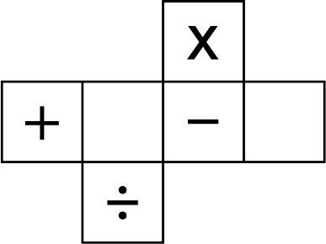
Câu 7. Minh có hình khai triển như hình bên. Hỏi Minh có thể gấp được hình lập phương nào dưới đây?
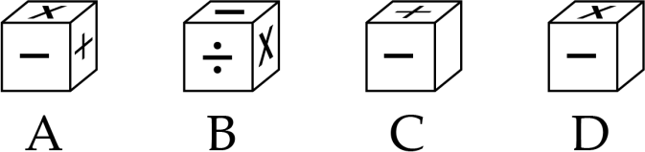
Câu 8: Điền Đúng (Đ)/ Sai (S) vào ô trống sau cho thích hợp.

Trên bản đồ tỉ lệ 1: 300 000 khoảng cách hai điểm là 4 cm thì khoảng
cách thực tế của hai điểm đó là 120 km
64% của một số là 34,76. Số đó là 54,3125
Tỉ số phần trăm của 45 và 60 là 0,75%
13% của 65% của 34 là 28,73
Phần II: (6 điểm)
Bài 1: Tính
(256,8- 146,4) : 4,8 - 20,06 17,28 : (2,92 + 6,68) + 12,64.
………………………………………………………………………………………………………………………………………………………………………………………………………………………………………………………………………………………………………………………………………………………………………………………………………………………………
Bài 2: Một cửa hàng ngày đầu bán 25% số gạo, ngày thứ hai bán 30% số gạo, còn lại bán nốt vào ngày thứ ba. Hỏi:
a.Ngày thứ ba bán bao nhiêu phần trăm thì hết số gạo đó?
b. Nếu cửa hàng có 1 tấn gạo thì mỗi ngày bán được bao nhiêu ki – lô – gam gạo?
………………………………………………………………………………………………………………………………………………………………………………………………………………………………………………………………………………………………………………………………………………………………………………………………………………………………………………………………………………………………………………………………………………………………………………………………………………………………………………
………………………………………………………………………………………………………
………………………………………………………………………………………………………
Bài 3: Một bể nước hình hộp chữ nhật có chiều dài 3m; chiều rộng 2m; chiều cao 4m. Hiện nay mức nước trong bể bằng 85% thể tích bể. Hỏi cần đổ thêm bao nhiêu lít nước nữa thì đầy bể?
………………………………………………………………………………………………………………………………………………………………………………………………………………………………………………………………………………………………………………………………………………………………………………………………………………………………………………………………………………………………………………………………………………………………………………………………………………………………………………
………………………………………………………………………………………………………
b. Tính bằng cách thuận tiện:
13,25 : 0,5 + 13,25 : 0,25 + 13, 25 : 0,125 + 13,25 : $\frac{1}{2}$ + 13,25 : $\frac{1}{4}$
………………………………………………………………………………………………………………………………………………………………………………………………………………
………………………………………………………………………………………………………
………………………………………………………………………………………………………

